- Aşağıdaki ifadelerden doğru olanların başına “D” yanlış olanların başına “Y” harfi koyarak cevaplandırınız. (7x2=14p)
- ( ) Bütün bitkilerin üreme organı çiçektir.
- ( )Mantarlar güneş ışığını kullanarak kendi besinini üretebilir.
- ( ) Canlıları 5 ana grupta inceleyebiliriz.
- ( )Sınıflandırma yapılması canlıların incelenmesini kolaylaştırır.
- ( )Bütün bakteriler zararlıdır.
- ( )Mikroskobik canlıları mikroskop yardımıyla inceleyebiliriz.
- ( )Balina, yunus, yarasa gibi canlılar memeli grubuna dahildir.
- Aşağıdaki tabloda bitkinin bölümlerine ait yapılarının görevleri verilmiştir. Tablodaki ifadelerin başındaki sayıları yanındaki bitki görselindeki uygun bölümlerine yazınız. (4x2=8p)
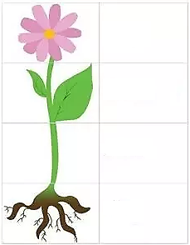
Aa 1 | Bitkiyi dik tutar.
2 | Dal, yaprak, çiçek ve meyve gibi kısımları taşır.
3 | Fotosentez yaparak besin üretir.
4 | Gerektiğinde besin ve su depolar.
5 | Kökten su ve minareleri emer.
6 | Üremeyi sağlayan yapıdır.
7 | Solunum, terleme ve boşaltım gibi yaşamsal faaliyetleri düzenler.
8 | Kök ile bitkinin diğer bölümleri arasında iletimi sağlar.

- Mikroskop canlıların yarar ve zararlarını 3’er örnek vererek açıklayınız.(6x2=12p)
YARARLARI | ZARARLARI
- Tabloda verilen hayvanların iskelet bulundurup bulundurmama özelliğine göre aşağıdaki tabloya canlıların numaralarını yazarak gruplandırınız. (9x2=18p)

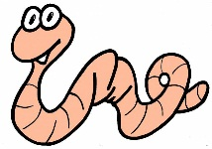  1 | 2 | 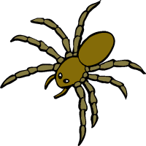  3
4 | 5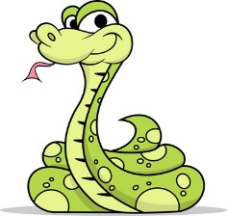 | 6
7  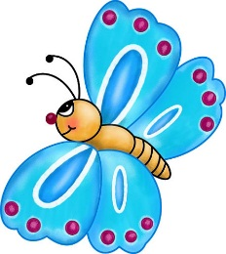 | 8 | 9  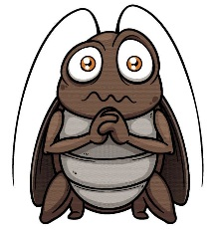

Omurgalı Canlılar | Omurgasız Canlılar

- Besinleri uzun süre saklamak için hangi yöntemler kullanılır? Bu yöntemlerden bir tanesini kısaca açıklayınız. (5x2=10p)

- …………………………………………………..
- …………………………………………………..
- …………………………………………………..
- ……………………………………………………
- …………………………………………………..
(1x2=2p)
…………………………………………………………………………………………………………………………………………………………………………………………………………………………………………………………………………………..

- Aşağıdaki resimleri inceleyerek soruları cevaplandırınız.(4x2=8p)
- Hangi resimdeki mantarlar mikroskopta görülür?
……………………………………………………………………………………………..

- Hangi resimdeki mantar maya mantarıdır?
……………………………………………………………………………………………...
- Hangi resimdeki mantar yetiştirilerek besin olarak tüketilebilir?
………………………………………………………………………………………………
- Hangi resimdeki mantar besinlere ve canlılara zarar verebilir?
……………………………………………………………………………………………..

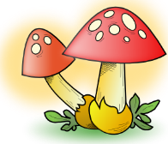 | 1
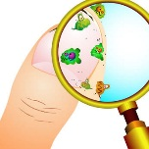 | 2
Küflenmiş Ekmek | 3
 | 4

- Aşağıdaki cümlelerde bırakılan boşlukları uygun kelimelerle doldurunuz. (6x1=6p)
- Güneş’ten ısı ve ışığın kaynağı Güneş’in yapısındaki ………………………………… helyum gazına dönüşmesidir.
- Ay’da gece ile gündüz arasındaki sıcaklık farkı çok………………………………………………..
- ……………………………………..büyüklüğü Dünya’nın büyüklüğünden fazladır.
- Ay’ın evrelerin oluşması için geçen süre ……………………………………..
- Ay’ın ……………………… ana evresi vardır.
- Ay’ın yüzeyi ………………………………………..

- Aşağıda verilen Ay evrelerinin isimlerini belirtiniz. (4x1=4p)

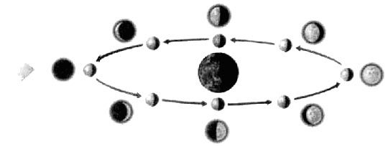
………………………………

………………
………………
………………………………

- Aşağıdaki soruları cevaplandırınız. (4x2=8p)

- Dünya’nın Güneş etrafındaki dolanma süresi: ………………………………………………..
- Ay’ın kendi etrafında dönme süresi: ……………………………………………………………
- Ay’ın Dünya etrafında dolanma süresi: …………………………………………………………….
- Dünya’nın kendi ekseni etrafında dönme süresi: ……………………………………………………

- Yıkıcı doğa olaylarına beş tane örnek yazınız.
(5x1=5p)
- …………………………………………………..
- …………………………………………………..
- ……………………………………………………
- ……………………………………………………
- ……………………………………………………..

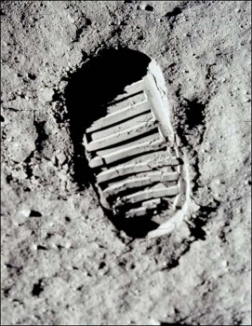
- Şekildeki fotoğraf Neil Armstrong’un 1960 yılında Ay’a basması sonucunda oluşan ayak izidir. Bu izin günümüze kadar bozulmadan durabilmesinin sebebi nedir? (5p)
………………………………………………………………………………………………………………………………………………………………………………………………………………………………………………………………

BAŞARILAR DİLERİM

